Material de Estudio 2° Medio: Guía N°1

¿Qué debería saber para trabajar la guía N° 1 de Lengua y Literatura?

Trabajaremos en la
Unidad N° 1: Sobre la ausencia (Narrativa)
Objetivo:
Analizar, interpretar y reflexionar obras narrativas que abordan el tema de la soledad.

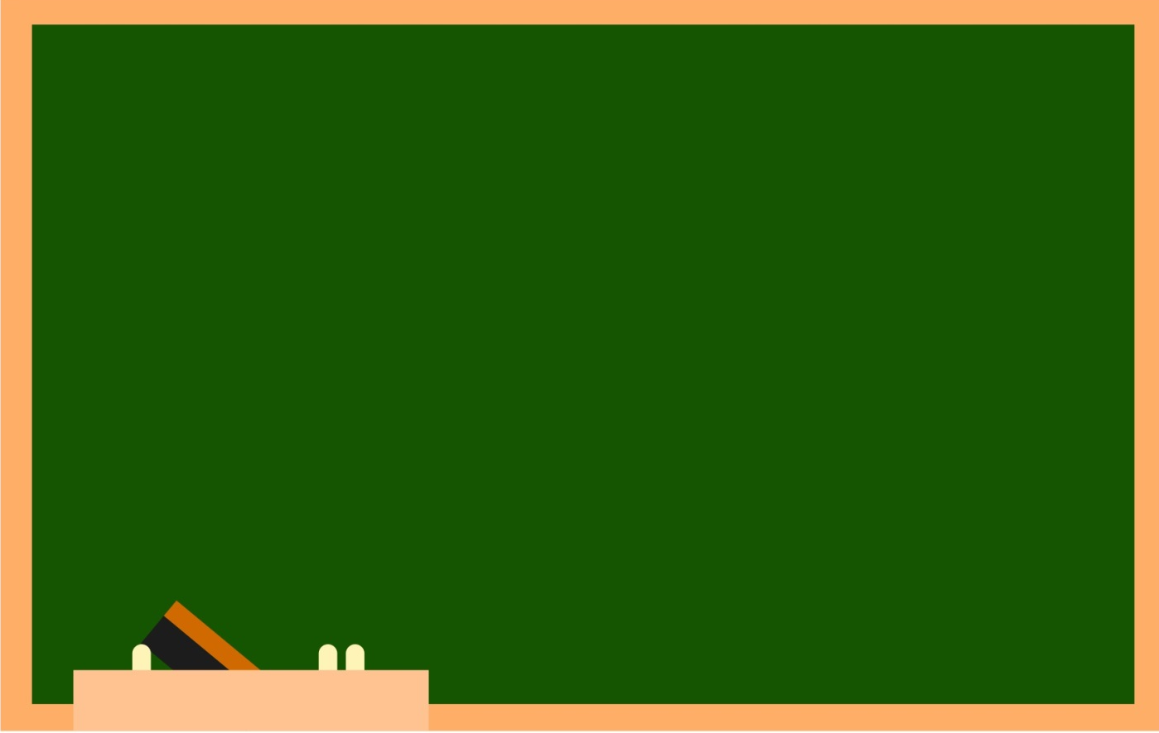
Organización del Trabajo

1.- Leer el Material de estudio: Guía N° 3
2.- Realizar guía N° 3
3.- Participar de ayudantías a través de plataformas virtuales
4.- Participar de Foro de cierre de la Actividad N° 3
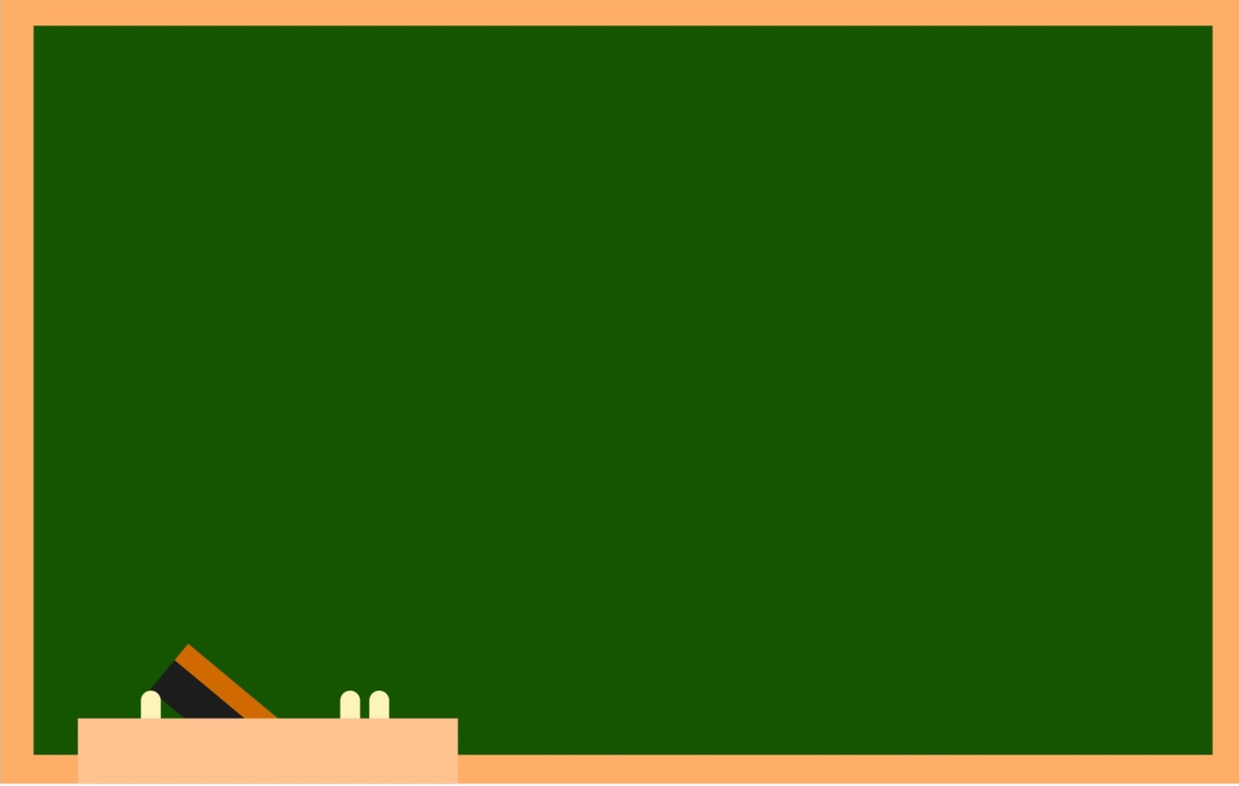
Género Narrativo
Es aquel en el cual se cuentan historias ficticias. Los elementos que le dan
vida son: Narrador, personajes, ambiente, acontecimientos y tiempo.
Nos enfocaremos en el NARRADOR:
Tipos de Narrador
Heteterodiegéticos | Omnisciente | Narra en 3°persona, lo sabe todo.
 | Conocimiento Relativo | Narra en 3° persona, sabe lo exterior
Homodiegéticos | Protagonista | Narra en 1° persona, cuenta su propia historia
 | Testigo | Es parte de la historia, pero cuenta la historia de otro

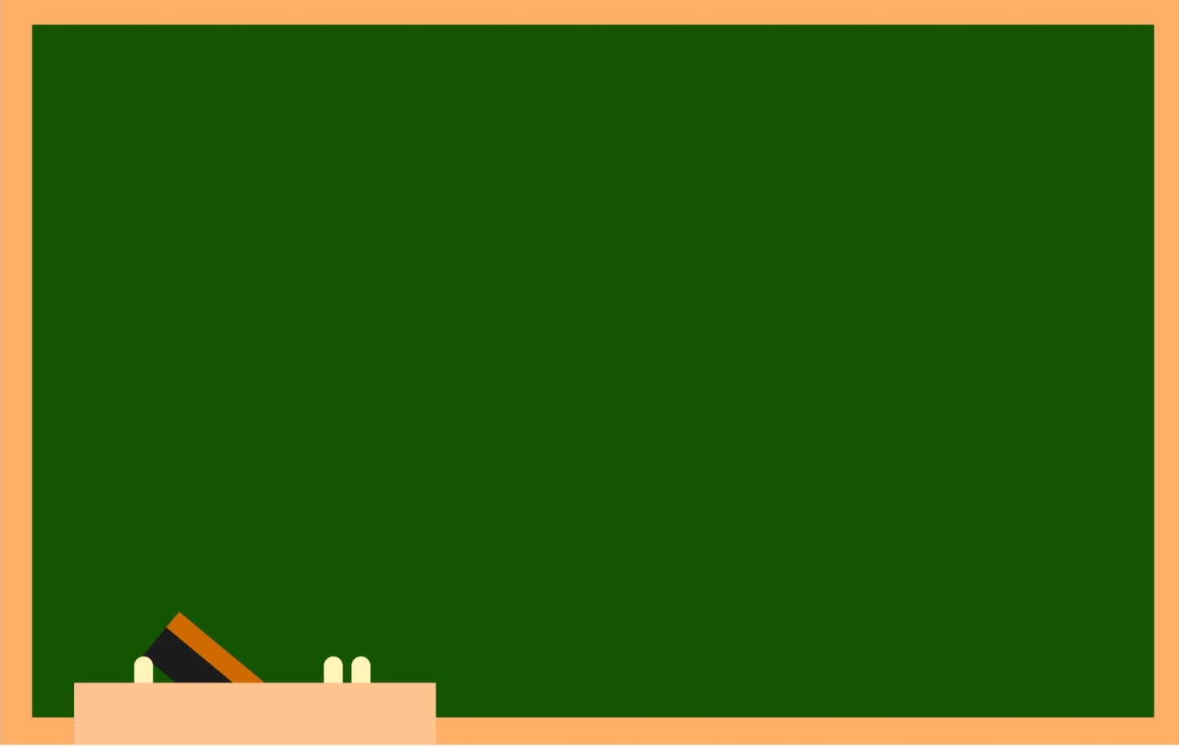
Habilidades específicas: Conceptos
Reflexionar:
Pensar y considerar un asunto con atención y detenimiento para estudiarlo, comprenderlo bien, formarse una opinión sobre ello o tomar una decisión
Interpretar:

Explicar o aclarar el significado de algo
Analizar:
Examinar detalladamente una cosa, separando o considerando por separado sus partes, para conocer sus características o cualidades, o su estado, y extraer conclusiones.

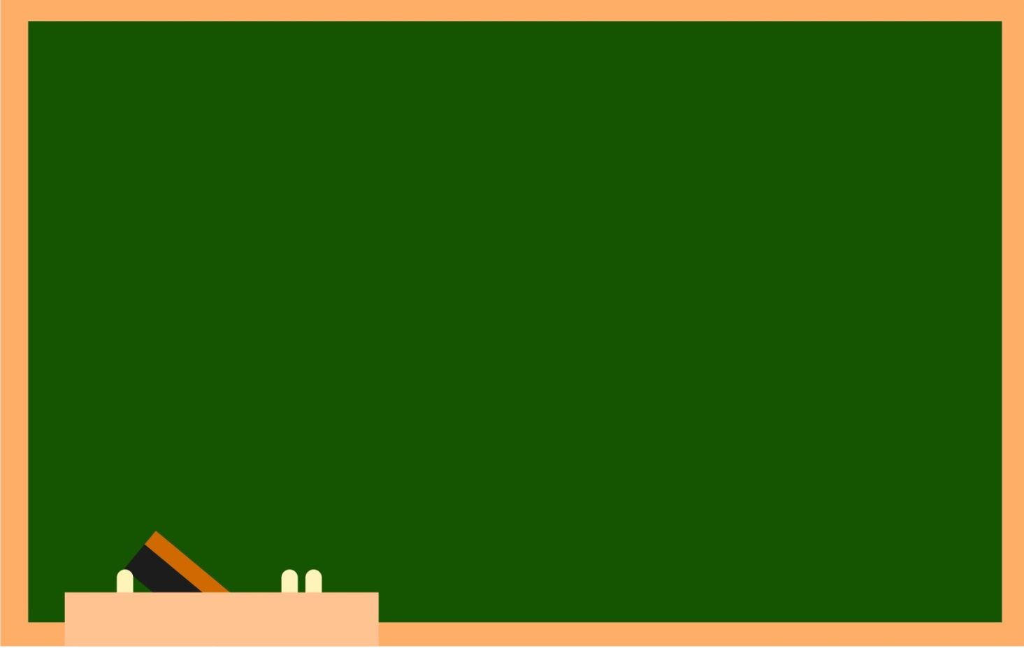
La "ausencia" como acción y efecto de ausentarse, puede referirse a personas, objetos, cualidades, acciones y conceptos. Este concepto muchas veces se relaciona a sentimientos de soledad, desarraigo y abandono que traen las pérdidas externas, el exilio, las migraciones o los diversos estados anímicos, la diversidad cultural, creencias, tradiciones, etc.
Concepto Ausencia

Guía de Trabajo N° 1: Lengua y Literatura 2° Medio
Nombre del Estudiante
Unidad N° 1 | Sobre la Ausencia (Narrativa)
Instrucciones Generales
1.- La presente guía tiene como finalidad que usted progrese en su aprendizaje.
2.- Si usted participa de las clases presenciales tiene que traer su guía desarrollada a la siguiente clase que le corresponda de forma presencial.
3.- Si usted está trabajando vía remota tiene que entregar su guía desarrollada a través de la plataforma Classroom. La fecha de entrega estará en la misma plataforma, al igual que el material digital.

Objetivo: Analizar, interpretar y reflexionar obras narrativas que abordan el tema de la soledad.
Antes de la Lectura
I.- Responda las siguientes preguntas considerando sus conocimientos previos:

1.- ¿En qué momentos se puede sentir soledad?
2.- ¿La soledad es siempre negativa? ¿Por qué?
3.- ¿Qué sentimientos nacen frente al abandono?
4.- ¿Qué sentimientos surgen frente a una pérdida?

Durante la lectura
II.- Lea los siguientes relatos y complete los cuadros que en relación a ellos se realizan:

Texto 1: Frutos
Tantos años de poner su dolor por sobre el de los demás trajeron consecuencias. Con mucha rabia sentía que merecía más de lo que estaba recibiendo. Su enojo con quienes le rodeaban no le permitía ver que lo que hoy cosechaba era justamente lo que había sembrado.

Pregunta | Respuesta
1.- ¿Por qué el título del relato es Frutos?
2.- ¿Qué sentimiento predomina en el relato?
3.- ¿Quién narra la historia?
4.- ¿Cómo afecta el dolor y enojo al personaje del relato?

5.- ¿Cómo se relaciona el relato con el tema de la soledad?

6.- ¿Qué cree usted que estaba recibiendo el personaje?

Texto 2: Querida Emocionada fue al supermercado y compró una torta de mil hojas, globos, una serpentina y un ramo de flores violetas. Hoy, al igual que el año anterior, nadie la había llamado para su cumpleaños pero ella aún esperaba cumplir el rito que compartía hace 54 años con su mamá de celebrar con una fiesta a la hora del té. Esperó que dieran las seis, puso un disco de Juan Gabriel, sirvió cuatro tazas de té con canela sobre la mesa, y le puso las velas a la torta. Esperó hasta las ocho, hasta las nueve, pero nuevamente nadie llegó ni sonó el teléfono. Esa noche, mientras dormía soñó que llegaba mamá y tomaban el té juntas cantando “querida” a todo pulmón, riendo de buena gana con sus chistes y locuras. Al fin recibió ese saludo de cumpleaños que tanto había esperado. Abrió los ojos, suspiró y pudo dormir en paz.

Pregunta | Respuesta
1.- ¿Por qué el título del relato es Querida?
2.- ¿Qué sentimiento predomina en el relato?
3.- ¿Quién es el personaje central del relato? Descríbalo sicológicamente

4.- ¿Cómo se sentiría usted en la situación del personaje?

5.- ¿Cómo se relaciona el relato con el tema de la soledad y el abandono?

6.- ¿Realmente la madre saludó al personaje principal? ¿Cómo lo sabe?
7.- ¿Qué sentimientos tendría la madre del personaje principal si ella relatara la historia de su hija?

8.- ¿Qué narrador se presenta en el relato?
Después de la Lectura
III.- Redacte un texto teniendo como guía las siguientes interrogantes ¿Por qué el tema de la soledad se presenta en las narraciones? ¿Qué puede llevar a una persona a la soledad? ¿Qué sentimientos emergen a partir de la soledad? ¿Cómo se sentiría usted en soledad? ¿Se relacionan las obras leídas con la realidad? (Debe ocupar todo el espacio asignado)
____________________________________________________________________________________________________________________________________________________________________________________________________________________________________________________________________________________________________________________________________________________________________________________________________________________________________________________________________________________________________________________________________________________________________________________________________________________________________________________________________________________________________________________________________________________________________________________________________________________________________________________________________________________________________________________________________________________________

Ejemplo del texto que usted debe hacer:
Los cuentos me permiten entender que la literatura toma temas de la realidad, ambos cuentos leídos abordan el tema de la soledad. Una situación que muchos viven a diario, ya sea porque alguien murió, por alguien decidió partir, porque lo tomó como una opción. En lo personal creo que la soledad hace nacer distintos sentimientos […]

[…] Significa que la idea continúa

